
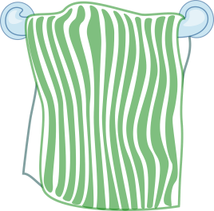
HYGIENIASÄÄNNÖT

- Peseydy huolellisesti (saippualla) ennen altaaseen menoa, jotta allasvesi pysyy puhtaana. Pese myös hiukset (shampoo) hiukset tai käytä uimalakkia. Laita pitkät hiukset kiinni. Näin voimme vähentää kloorin määrää uimavedessä. Mitä huolellisemmin peseydyt, sitä vähemmän klooria tarttuu myös ihoosi.

- Desinfioi jalkasi aina ennen saunaan ja altaaseen menoa. Desinfioi myös allaskengät.

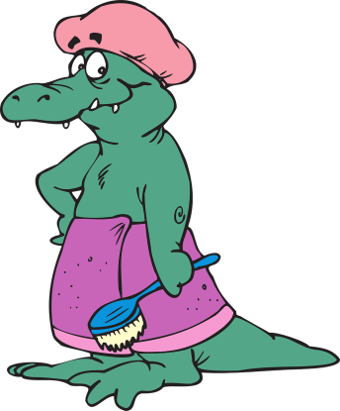
- Mene saunaan aina ilman uima-asua, sillä kloori höyrystyy kuumassa ja muodostaa myrkyllisiä kaasuja. Ne saattavat aiheuttaa hengitysvaikeuksia muille saunojille. Kloori myös haurastuttaa uima-asua. Uima-asun käyttö on saunoissa sallittu vain erikoisluvan saaneille.

- Käytä saunassa aina peflettiä

- WC- käyntien yhteydessä suoritetaan alapesu.

- Shortseilla uiminen on kielletty allashygienian takia.

- Uima-asun pesu joka hallikäynnin jälkeen

- Tarttuvia tauteja (infektiot) ja erityisesti ihotauteja sairastavilta henkilöiltä on uimahalliin pääsy ehdottomasti kielletty.

- Ulkojalkineilla käynti allas- ja pesutiloihin kielletty

- Hiusten värjääminen, kasvo- ja jalkahoitojen tekeminen, erilaisten hoitonaamioiden tekeminen, ihon kuorinta, ihokarvojen ajelu ym. vastaavat toimet sauna- ja suihkutiloissa kielletty. Särkyvien pullojen käyttö kielletty.


”Uimahallin puhtaus ja toisten asiakkaiden huomioimisesta syntyvä viihtyvyys on kaikkien yhteinen etu”

